Муниципальное бюджетное общеобразовательное учреждение
основная общеобразовательная школа города Кирсанова Тамбовской области

Технологическая карта № 2

Раздел | Числа от 100 до 1000 (13 часов)
Тема изучения | Геометрические фигуры и их свойства (13 часов)
Цели | Сформировать представление о геометрических фигурах и их свойствах.  Ввести:  - алгоритм определения вида угла;  - алгоритм графического изображения окружности.  Научить использовать приобретённые знания и умения в практической деятельности.
Основное содержание темы  Термины и понятия | Актуализация знаний о многоугольнике и его вершинах. Изучение свойств диагоналей много- угольника, видов углов и видов треугольников. Освоение геометрических фигур: окружности, кру- га, цилиндра, конуса, шара. Построение чертежа, выполнение развёртки. Выполнение макета башни с использованием цилиндров и конуса.  Боковая поверхность, вершина, диагональ многоугольника, диаметр окружности, конус, круг, окружность, основание, острый угол, прямой угол, радиус, равнобедренный треугольник, рав- носторонний треугольник, разносторонний треугольник, тупой угол, центр окружности (круга), центр шара, радиус шара, цилиндр, шар.
Планируемый результат
Личностные умения | Метапредметные умения | Предметные умения
- Проявлять:  — интерес к изучению темы;  — желание выпол-нять макет башни;  — осознание собственных достижений при освоении учебной темы. | Познавательные умения:  — раскрывать значение понятий «диагональ многоугольника», «окружность», «круг», «центр окружности (круга)», «радиус», «диаметр | - Чертить диагонали мно- гоугольника и обозначать их буквами.  - Определять вид тре- угольника.  - Чертить:  - треугольники разных видов и обозначать их бу- квами;

 | окружности (круга)», «разносторонний треугольник», «равнобедренный треугольник», «равносторонний треугольник», «острый угол»,  «тупой угол», «прямой угол», «цилиндр», «конус», «шар», «боковая поверхность», «вершина», «основание», «центр шара», «радиус шара»;  - определять разные виды треугольников и обосновывать своё мнение;  - определять разные виды углов и обосновывать своё мнение;  - определять геометрические фигуры: цилиндр, конус, шар — и обосновывать своё мнение;  использовать приобретённые знания при выполнении макета башни на основе развёрток конуса и цилиндров.  Регулятивные умения:  - выполнять учебное действие в соответствии с целью;  - выполнять учебное задание, используя алгоритм;  - выполнять взаимооценку, самопроверку и корректировку учебно- го задания и оказывать в сотрудничестве необходимую взаимопомощь;  - выполнять учебное задание, используя свойства диагоналей;  соотносить полученный результат с поставленной целью.  Коммуникативные умения:  - формулировать понятные высказывания в рамках учебного диалога, используя термины;  - формулировать высказывание, собственное мнение, используя геометрические термины;  адекватно использовать речевые средства для представления результата. | - углы разного вида и обозначать их буквами;  - круг и окружность по заданному радиусу, ис- пользуя алгоритм.  - Конструировать модели цилиндра, конус, исполь- зуя готовую развёртку.  Выполнять макет башни на основе развёр- ток конуса и цилиндров.
Организация образовательного пространства
Межпредметные связи | Ресурсы | Формы работы
Технология  Тема «Моделирование». | Информационныйматериал:  учебник «Математика» для 4-го класса, ч. 1, Рабочая тетрадь № 1, | Фронтальная;
 |  | индивидуальная — |  | ;

Изо  Тема «Геометрический орна- мент». |  | методическое пособие для учителя.  Демонстрационный материал:  таблицы «Круг. Окружность», «Виды треугольников», «Виды углов»; модели цилиндра, конуса, шара.  Интерактивный материал:  карточки с учебным заданием, с цифрами для устного счёта, цир- куль, равнобедренный чертёжный треугольник, линейка, развёртки цилиндра и конуса, пластилин. |  | парная — |  | ;
 |  |  |  | групповая —
 |  |  |  |  |  |  | .
ТЕХНОЛОГИЯ ИЗУЧЕНИЯ ТЕМЫ
I этап. Самоопределение к деятельности
Цели деятельности | Ситуативное задание |  | Планируемый результат
- Мотивировать к изу- чению темы.  - Стимулировать жела- ние изготавливать макет башни. | Школьники 4-го класса решили принять участие в конкурсе «Достопри- мечательности России». Каждой творческой группе надо было изгото- вить из цветного картона макет известного сооружения. По условиям конкурса макет не должен превышать 30 см в высоту и 20 см в длину и ширину. Для того чтобы изготовить макет, надо выполнить развёртку геометрических фигур, из которых состоит сооружение, соединить и склеить их.  Творческая группа Вани и Ани выбрала для макета Никольскую башню Московского Кремля и с большим энтузиазмом приступила к работе. Они изготовили развёртки двух цилиндров и конуса. Однако при сборке оказалось, что основание конуса больше основания цилиндра.  Ребята, как вы думаете, получится ли макет Никольской башни Москов- ского Кремля у Вани с Аней? |  | Личностные умения:  - проявлять интерес к изу- чению темы;  - проявлять желание изго- тавливать макет башни.

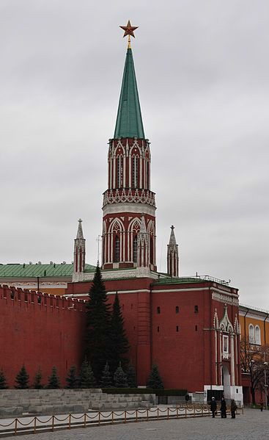
Никольская башня Московского Кремля. Фотография

Учащиеся предлагали разные версии, но их высказывания показали, что они пока не имеют специальных знаний и умений для ответа на этот вопрос.
Есть ли у вас желание научиться выполнять развёртку геометрической фигуры так, чтобы её можно было использовать для макета сооружения?
II этап. Учебно-познавательная деятельность
Цели деятельности | Учебные задания  на «знание» (З), «понимание» (П), «умение» (У) |  | Планируемый результат
Блок А. Счёт десятками
Цели: | Задание 1 (З)
 |  | Диагностические задания:

- Актуализировать:  - знания о многоуголь- нике и его вершинах;  - умение изображать многоугольник графи- чески.  - Ввести понятие «диа- гональ многоугольни- ка».  - Научить:  - объяснять значение выражения «диагональ многоугольника» и ис- пользовать его в актив- ном словаре;  - определять количест- во диагоналей много- угольника и обосновы- вать своё мнение;  - проводить диагонали многоугольника и назы- вать их имена и количе- ство;  - измерять и записы- вать длину диагонали многоугольника;  - выполнять учебное задание, используя свойства диагоналей;  - формулировать в рамках учебного диалога понятные для партнёра высказывания, исполь- | Объясните значение слов «многоугольник», «вершина» и выражения  «геометрическая фигура».  Назовите разные виды многоугольников. (Треугольник, четырёх- угольник, пятиугольник, шестиугольник.)  Задание 2 (У)  Начертите четырёхугольник (прямоугольник) АВСD и соедините ли- нией его вершины.  Сообщение учителя  Из вершин четырёхугольника (прямоугольника) АВСD можно про- вести два отрезка — АС и ВD, которые являются диагоналями четырёхугольника АВСD.  Диагональ — это отрезок, соединяющий две вершины многоугольни- ка, которые не лежат на одной стороне. Диагонали прямоугольника имеют следующие свойства:  - диагонали прямоугольника (квадрата) равны;  - диагонали прямоугольника (квадрата) в точке пересечения делятся пополам на два равных отрезка.  Диагональ имеют не все многоугольники. Треугольник диагоналей не имеет.  Задание 3 (З)  Назовите геометрические фигуры, которые можно назвать много- угольником.  Объясните значение слова «диагональ».  Задание 4 (З) Учебник, с. 23, правило в рамке.  Рассмотрите многоугольники и назовите количество диагоналей, ко- торые можно провести в каждой геометрической фигуре.  Задание 5 (П)  Верно ли, что все многоугольники имеют диагональ? Обоснуйте своё мнение.  Задание 6 (У) Учебник, с. 23, № 1.  Начертите в тетради прямоугольник АВСD, длина которого равна 4 см, а ширина — 3 см.  1. Проведите диагонали в прямоугольнике, измерьте длину каждой и | - Начертите в тетради прямо- угольник MKPO, длина кото- рого равна 5 см, а ширина — 2 см. Проведите диагонали в этом прямоугольнике и напишите их длины.  - Начертите пятиугольник XYZPK, проведите в нём диагонали и напишите их имена.  Познавательные умения:  - объяснять значение выражения «диагональ многоугольника» и использовать его в активном словаре;  - определять количество диагоналей многоугольника и обосно-вывать своё мнение.  Регулятивные умения:  - выполнять учебное задание, используя свойства диагоналей.  Коммуникативные умения:  - формулировать в рамках учебного диалога понятные для партнёра высказывания, используя термины. Предметные умения:  - проводить диагонали мно- гоугольника и называть их имена и количество;  - измерять и записывать длину диагонали многоугольника.

зуя термины. | напишите её значение.  - Обозначьте буквой точку пересечения диагоналей, которая делит длину каждой диагонали на 2 отрезка.  - Измерьте длину каждого отрезка диагонали и напишите его значе- ние.  Задание 7 (У)  Допишите предложение:  Диагонали прямоугольника АВСD … (равны).  Задание 8 (У)  Составьте и напишите фразу-конструкт:  Отрезки диагонали, имеющей точку пересечения в прямоугольнике АВСD, ... (равны), потому что… (делятся пополам на два равных отрезка).  Задание 9 (У)  Начертите квадрат МКСВ со стороной 6 см, проведите в нём диагона- ли и напишите их имена.  Задание 10 (У) Рабочая тетрадь, с. 16, № 1.  - Проведите диагонали у пятиугольника АВСDЕ и напишите их име- на.  - Отметьте кружком вершину пятиугольника, которую нужно соеди- нить отрезком с точкой F, чтобы отрезок BF стал диагональю четы- рёхугольника.  Проведите вторую диагональ четырёхугольника.
Блок Б. Виды треугольников
Цели:  - Актуализировать умения:  - измерять длину сторон треугольника и вычислять его периметр;  - выполнять самопроверку и корректировку |  | Сообщение учителя  Среди геометрических фигур есть разные виды треугольников:  - равносторонний треугольник, если длины всех трёх сторон равны;  - равнобедренный треугольник, если длины двух сторон равны;  - разносторонний треугольник, если у него длины всех сторон различны.  Задание 1 (З) Учебник, с. 65, рисунок.  Назовите разносторонний, равнобедренный и равносторонний тре- | Диагностические задания:  - Начертите треугольник каж- дого вида и напишите его на- звание.  - Учебник, с. 88, № 18. Определите вид каждого тре- угольника и напишите его имя.  - Рабочая тетрадь, с. 62,

У)
учебного задания.  - Ввести понятия «равносто-ронний треугольник», «равно-бедренный треугольник», «разносторонний треуголь-ник».  - Научить:  - определять виды тре- угольников и обосновывать своё мнение;  - называть вид треугольника;  - изображать графически треугольники разных видов;  - измерять длину сторон треугольника и вычислять его периметр;  - формулировать высказыва-ние, собственное мнение, используя математические термины. | угольники.  Задание 2 (П)  Верно ли, что всякий равносторонний треугольник не будет равно- бедренным? Обоснуйте своё мнение.  Задание 3 (У) Учебник, с. 66, № 1, с самопроверкой.  Измерьте длину сторон треугольника и определите его вид. Вычислите периметр треугольника.  Задание 4 (У) Учебник, с. 66, № 2, с самопроверкой.  Измерьте длину сторон каждого треугольника и определите его вид.  Задание 5 (У)  Начертите треугольники каждого вида и напишите их название.  Задание 6 (У) Учебник, с. 68, № 7.  Определите длину сторон равностороннего треугольника, периметр которого равен периметру представленной фигуры. Выполните нужные измерения и решите задачу. | №2.  В каждом из прямоугольников проведите по одной диагонали, определите вид полученных треугольников и напишите их имена.  Познавательные умения:  - раскрывать значение понятий «равносто-ронний треугольник», «равнобедренный треугольник», «разносторонний треугольник» и использовать их в активном словаре;  - определять виды треугольников и обосновывать своё мне- ние.  Регулятивные умения:  - выполнять самопроверку и корректировку учебного задания.  Коммуникативные умения:  - формулировать высказывание, собственное мнение, ис- пользуя математические терми- ны.  Предметные умения:  - называть вид треугольника;  - изображать графически треугольники разных видов;  - измерять длину сторон треугольника и вычислять его периметр.

Блок В. Виды углов
Цели:  - Актуализировать уме- ние определять прямой угол.  - Ввести понятия «пря- мой угол», «острый угол» и «тупой угол».  - Научить:  - определять каждый вид угла и обосновывать своё мнение;  - рассказывать алго- ритм определения вида угла;  - называть вид угла;  - изображать графиче- ски углы каждого вида, обозначать и писать их имена;  - выполнять учебное действие в соответствии с алгоритмом;  - формулировать в рамках учебного диалога понятные высказыва- ния, используя терми- ны. | Задание 1 (З)  Объясните значение слова «угол» и выражения «прямой угол».  Задание 2 (З)  Назовите геометрическую фигуру, у которой все углы прямые. (Квад- рат, прямоугольник.)  Задание 3 (З) Учебник, с. 66, № 2.  Определите количество прямых углов в каждой изображённой фигуре и назовите их имена.  Сообщение учителя  Все геометрические фигуры — многоугольники — имеют углы разных видов. Различают:  - прямой угол — это пересечение двух лучей, образующих угол, ко- торый соответствует одному из углов равнобедренного чертёжного треугольника;  - острый угол, если он меньше прямого угла;  - тупой угол, если он больше прямого угла.  Если угол меньше прямого угла, то его называют острым. Если угол больше прямого угла, то его называют тупым.  Алгоритм определения вида угла  Для того чтобы определить вид угла, надо:  - приложить вершину прямого угла равнобедренного чертёжного треугольника к вершине данного угла;  - совместить одну из сторон прямого угла равнобедренного чер-  тёжного треугольника и сторону данного угла;  - если при этом другая сторона данного угла:  - окажется внутри треугольника, то этот угол острый;  - окажется вне треугольника, то этот угол тупой;  - совпадёт со стороной треугольника, то этот угол прямой.  Задание 4 (З)  Расскажите алгоритм определения вида угла.  Задание 5 (З) Учебник, с. 102, № 1. | Диагностические задания:  - Рабочая тетрадь, с. 90,  №1.  Определите среди представ- ленных углов острые, тупые и прямые углы и напишите имя каждого.  - Начертите угол острый, прямой и тупой и напишите имя каждого.  - Учебник, с. 116, № 6. Определите среди представ- ленных углов острые, тупые и прямые углы и напишите их номера.  Познавательные умения:  - объяснять значение поня- тий «прямой угол», «острый угол», «тупой угол» и исполь- зовать их в активном словаре;  - определять каждый вид угла и обосновывать своё мнение. Регулятивные умения:  - выполнять учебное дейст- вие в соответствии с алгорит- мом.  Коммуникативные умения:  - формулировать в рамках учебного диалога понятные высказывания, используя тер-

 | Рассмотрите рисунки и установите ошибки в определении вида угла, используя равнобедренный чертёжный треугольник.  Задание 6 (П)  Можно ли определить вид угла, не используя чертёжный треуголь- ник? Обоснуйте своё мнение.  Задание 7 (У) Учебник, с. 103, № 2.  Определите вид каждого угла на чертеже, используя известный алго- ритм.  Задание 8 (У) Учебник, с. 103, № 3.  Начертите в тетради острый угол и обозначьте его АОС. Проведите луч ОВ так, чтобы получился тупой угол ВОС.  Задание 9 (У) Учебник, с. 107, № 9.  Определите в каждом треугольнике острые, прямые и тупые углы и напишите их имена.  Задание 10 (У) Учебник, с. 109, № 9.  Определите геометрическую фигуру.  Среди данных многоугольников определите те, у которых: а) все углы острые; б) есть тупой угол.  Напишите их номера. | мины.  Предметные умения:  - рассказывать алгоритм оп- ределения вида угла;  - называть вид угла;  - изображать графически уг- лы каждого вида, обозначать и писать их имена.
Блок Г. Окружность и круг
Цели:  - Актуализировать уме- ние выполнять взаимо- оценку учебного зада- ния и оказывать в со- трудничестве необходи- мую взаимопомощь.  - Ввести понятия «ок- ружность», «круг»,  «центр окружности»,  «радиус», «диаметр». | Сообщение учителя  Окружность — это замкнутая кривая линия, все точки которой рав- ноудалены от центра.  Круг — это пространство, ограниченное своей окружностью.  Слово «окружность» в переводе с греческого означает «вокруг круга». Для того чтобы начертить окружность, можно обвести по контуру лю- бой предмет круглой формы. Например: дно стакана, монету, ободок тарелки.  Алгоритм графического изображения окружности с помощью циркуля  Для того чтобы начертить окружность с помощью циркуля, надо:  1) установить раствор циркуля на заданное расстояние;
 |  | Диагностические задания:
- Изобразите графически круг с центром в точке А и окруж- ность с центром в точке О, ис- пользуя циркуль.
- Изобразите графически ок- ружность с центром в точке О и радиусом 3 см и определите диаметр данной окружности.
- Рабочая тетрадь, с. 53,
№ 6.
Изобразите графически три

- Научить:  - определять различие круга и окружности и обосновывать своё мне- ние;  - изображать графиче- ски круг и окружность по заданному радиусу, используя алгоритм;  - чертить, измерять ра- диус и диаметр окруж- ности;  - обозначать точки пе- ресечения окружностей буквами;  - выполнять учебное задание, используя ал- горитм;  - формулировать в рамках учебного диалога понятные высказыва- ния, используя терми- ны. | - поставить остриё циркуля неподвижно на бумагу;  - выполнить циркулем полный оборот, описывая грифелем кривую замкнутую линию;  - обозначить центр окружности точкой.  Задание 1 (З)  Расскажите алгоритм графического изображения окружности с по- мощью циркуля.  Задание 2 (З)  Рассмотрите чертёж окружности и круга и назовите различие. (Ок- ружность — это замкнутая кривая линия, все точки которой равноудалены от центра, а круг — это ещё и пространство, огра- ниченное своей окружностью.)  Задание 3 (П)  Можно ли начертить круг, не изображая окружность? Обоснуйте своё мнение.  Задание 4 (П)  Верно ли, что круг – это только замкнутая кривая линия? Обоснуйте своё мнение.  Задание 5 (У) с взаимооценкой.  Изобразите графически окружность с помощью циркуля, используя известный алгоритм.  Задание 6 (У) с взаимооценкой.  Изобразите графически круг с центром в точке К и раскрасьте его зе- лёным карандашом.  Сообщение учителя  Центр окружности — это точка О, в которой при изображении ок- ружности находилось неподвижное остриё циркуля. Все точки, ле- жащие на окружности, находятся на равном расстоянии от её центра. Радиус окружности — это отрезок, который соединяет центр ок- ружности с любой точкой, лежащей на окружности. Все радиусы ок- ружности равны. Радиус обозначают латинской буквой R, r. Напри- мер: R = 3 см, r = 7 см.  Диаметр окружности — это отрезок, который соединяет две точки | окружности с центрами в точ- ках О, А и М и радиусом 2 см. Обозначьте точки их пересе- чения буквами.  Познавательные умения:  - раскрывать значение поня- тий «окружность», «круг»,  «центр окружности (круга)»,  «радиус», «диаметр окружно- сти (круга)» и использовать их в активном словаре;  - определять различие круга и окружности и обосновывать своё мнение.  Регулятивные умения:  - выполнять учебное задание, используя алгоритм;  - выполнять взаимооценку  учебного задания и оказывать в сотрудничестве необходи- мую взаимопомощь. Коммуникативные умения:  - формулировать в рамках учебного диалога понятные высказывания, используя тер- мины.  Предметные умения:  - изображать графически круг и окружность по заданному радиусу, используя алгоритм;  - чертить, измерять радиус и диаметр окружности;

 | окружности и проходит через её центр. Диаметр окружности состоит из двух радиусов.  Например: Если радиус окружности равен 3 см, то диаметр этой ок- ружности равен 6 см (если R = 3 см, то D = 6 см).  Все диаметры окружности равны. Диаметр окружности обозначают  буквой D, d. Например: D = 5 см или d = 5 см.  Задание 7 (П)  Может ли радиус окружности быть больше его диаметра? Обоснуйте своё мнение.  Задание 8 (У) с взаимооценкой.  Изобразите графически окружность с центром в точке О и радиусом 5 см и определите диаметр данной окружности.  Задание 9 (У) Учебник, с. 47, № 1, с взаимооценкой.  Отметьте точки О и А, используя рисунок. Изобразите графически с помощью циркуля окружность с центром в точке О и радиусом ОА. Проведите диаметр этой окружности и измерьте его длину. Определи- те, во сколько раз диаметр окружности больше её радиуса.  Задание 10 (У) Рабочая тетрадь, с .40, № 1.  Завершите построение окружности с центром в точке О и радиусом  ОА, используя циркуль.  Изобразите графически окружность с центром в точке М и радиусом 4 см. Определите, пересекаются ли данные окружности.  Выделите жёлтым цветом круг с центром в точке О и радиусом, рав-  ным 3 см.  Изобразите графически окружность с центром в точке М, которая пе- ресекает окружность с центром в точке О в двух точках, и назовите их. Задание 11 (У) Рабочая тетрадь, с .69, № 6.  Изобразите графически окружность с центром в точке О так, чтобы она пересекала луч АВ: а) в одной точке; б) в двух точках.  Задание 12 (У) Рабочая тетрадь, с .74, № 3, с взаимооценкой. Изобразите графически окружность с центром в точке Е так, чтобы её диаметр был равен диаметру данной окружности. | — обозначать точки пересече- ния окружностей буквами.

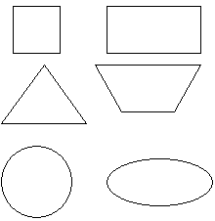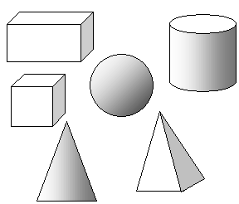
Блок Д. Цилиндр. Конус. Шар
Цели:  - Актуализировать зна- ния о геометрических фигурах.  - Актуализировать уме- ние выполнять учебное действие в соответствии с целью.  - Ввести понятия «ци- линдр», «конус», «шар»,  «боковая поверхность»,  «вершина», «основа- ние», «центр» и «ради- ус».  - Научить:  - определять геометри- ческие фигуры: ци- линдр, конус, шар — и обосновывать своё мне- ние;  - называть предметы цилиндрической, кони- ческой и шарообразной формы в окружающей обстановке;  - конструировать мо- дели цилиндра, конуса с помощью готовой раз- вёртки;  - достраивать геомет- рическую фигуру до ко- | Задание 1 (З)  Назовите представленные геометрические фигуры. Назовите плоские геометрические фигуры. Назовите объёмные геометрические фигуры.  Назовите любую геометрическую фигуру, которая имеет углы. Назовите любую геометрическую фигуру, которая не имеет углов.  Рис. 1. Геометрические фигуры.  Сообщение учителя  Цилиндр — это объёмная геометрическая фигура, полученная враще- нием прямоугольника вокруг одной из его сторон. У цилиндра нет уг- лов.  Цилиндрическая поверхность называется боковой поверхностью ци- линдра, а круги – основаниями цилиндра, у которых есть центр и ра- диус.
 |  | Диагностические задания:
- Достройте геометрическую фигуру, чтобы получился ко- нус *.
- Достройте геометрическую фигуру, чтобы получился ци- линдр *.
* Школьникам предлагается
заготовка геометрической фи- гуры, которую необходимо достроить.

Познавательные умения:
- раскрывать значение поня- тий «цилиндр», «конус»,
«шар», «боковая поверхность»,
«вершина», «основание»,
«центр», «радиус» и использо- вать их в активном словаре;
- определять геометрические фигуры: цилиндр, конус, шар — и обосновывать своё мнение.
Регулятивные умения:
- выполнять учебное дейст- вие в соответствии с целью. Коммуникативные умения:
- формулировать в рамках учебного диалога понятные высказывания, используя тер- мины.

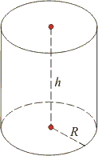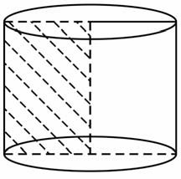
нуса и цилиндра;  - изготавливать модель шара из пластилина;  - выполнять учебное действие в соответствии с целью;  - формулировать в рамках учебного диалога понятные высказыва- ния, используя терми- ны. | Рис. 2. Цилиндр.  радиус цилиндра  верхнее основание боковая поверхность осевая линия (ось)  высота цилиндра  образующая плоскость  нижнее основание  Рис. 3. Цилиндр, схема.  Конус — это объёмная геометрическая фигура, полученная вращени- ем прямоугольного треугольника вокруг одного из его сторон. Конус в переводе с греческого языка означает «сосновая шишка». Вершина конуса образует угол.  Коническая поверхность называется боковой поверхностью конуса, а круг — основанием конуса, у которого есть центр и радиус. | Предметные умения:  - называть предметы цилинд- рической, конической и ша- рообразной формы в окру- жающей обстановке;  - конструировать модели ци- линдра, конуса с помощью го- товой развёртки;  - достраивать геометриче- скую фигуру до конуса и ци- линдра;  - изготавливать модель шара из пластилина.

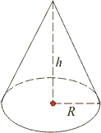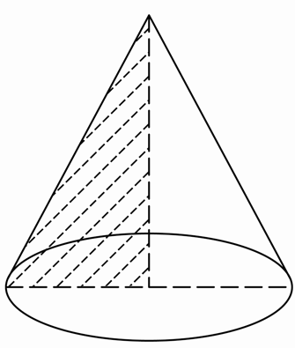
Рис. 4. Конус.

вершина конуса

образующая осевая линия (ось)
плоскость высота конуса

образующая радиус основания
конуса конуса

основание конуса

Рис. 5. Конус, схема.

Шар — это объёмная геометрическая фигура, полученная вращением полукруга вокруг его диаметра. У шара нет углов, но есть центр и диа- метр.

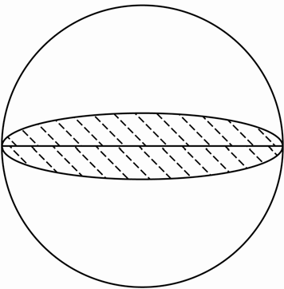
поверхность шара образующая
плоскость

диаметр шара

Рис. 6. Шар, схема.

Задание 2 (З)
Назовите предметы цилиндрической, конической и шарообразной формы, которые нас окружают.
Задание 3 (П)
Верно ли, что конус не имеет угла? Обоснуйте своё мнение.
Может ли шар быть плоской геометрической фигурой? Обоснуйте своё мнение.
Задание 4 (У)
Начертите конус и цилиндр.
Задание 5 (У)
Сконструируйте модели цилиндра (1-й вариант), конуса (2-й вари- ант), используя готовую развёртку.
Задание 6 (У)
Изготовьте модель шара из пластилина.

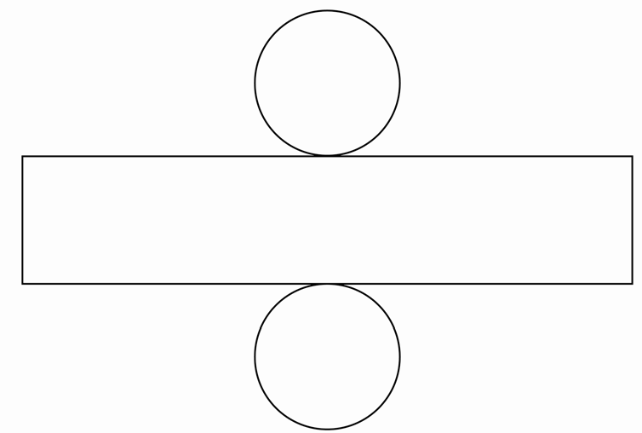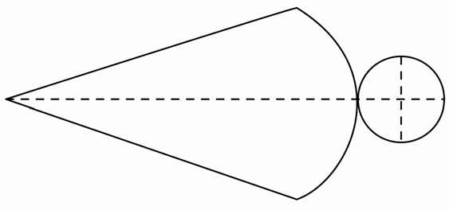
 | боковая поверхность  Рис. 7. Развёртка цилиндра.  боковая поверхность  Рис. 8. Развёртка конуса. | верхнее основание  нижнее основание  основание конуса

Блок К. Диагностика качества освоения темы
Цели:  - Установить степень освоения темы, а именно умение:  - проводить диагонали много-  угольника и называть их имена;  - чертить круг и окружность по заданному радиусу, используя алгоритм;  - проводить, измерять радиус и диаметр окружности;  - чертить треугольники разного вида;  - чертить острый, прямой и тупой углы и записывать их имена. |  | Контрольное задание  - Изобразите графически в тетради пятиугольник АВСDК, про- ведите в нём диагонали и напишите имя каждой.  - Изобразите графически круг и окружность с центром в точке О и радиусом 5 см и определите диаметр данной окружности.  - Изобразите графически три треугольника разного вида и на- пишите название каждого.  - Изобразите графически острый, прямой и тупой углы и напишите их имена. | Регулятивные умения:  - выполнять задание в соответст-вии с целью.  Предметные умения:  - проводить диагонали мно- гоугольника и называть их имена;  - изображать графически круг и окружность по заданному радиусу, используя алгоритм;  - проводить, измерять радиус и диаметр окружности;  - изображать графически тре- угольники разного вида;  - изображать графически острый, прямой и тупой углы и записывать их имена.
III этап. Интеллектуально-преобразовательная деятельность
Цели деятельности | Варианты заданий |  |  | Планируемый результат
- Стимулировать интерес к процессу изготовления макета Никольской баш- ни.  - Актуализировать уме- ния:  — ориентироваться в раз-  ных вариантах выполне- ния задания; | Этап интеллектуально-преобразовательной деятельности включает:  - выбор варианта задания (информативный, импровизационный, эв- ристический);  - выбор способа деятельности (индивидуальный или коллективный);  - самоорганизацию по выполнению задания:  - планирование деятельности;  - выполнение задания;  - представление результатов деятельности.  Информативный вариант |  |  | Личностные умения:  - творческое отношение к процессу изготовления макета Никольской баш- ни.  Познавательные умения:  - выбирать вариант вы- полнения задания;  - использовать приобре- тённые знания для выпол-

— планировать своё дей- ствие в соответствии с учебным заданием.  - Научить:  - использовать приобре- тённые знания для вы- полнения ситуативного задания;  - изготавливать развёртку геометрических фигур — цилиндров разного разме- ра и конуса;  - собирать геометриче- ские фигуры — цилиндр и конус;  - собирать макет башни, используя цилиндры и конус;  - представлять результат своей деятельности. |  | Изготовьте макет Никольской башни Московского Кремля из цветного картона для конкурса «Достопримечательности России». Для этого:  - выполните развёртку конуса, у которого высота боковой поверхности 10 см, диаметр основания — 2 см;  - выполните развёртку первого цилиндра, состоящую из прямоуголь-  ника со сторонами 7 см (высота цилиндра) и 13 см (длина окружности основания цилиндра) и двух окружностей с радиусом 3 см, располо- женных по двум сторонам прямоугольника так, чтобы середина сторо- ны прямоугольника имела одну точку пересечения с окружностью;  - выполните развёртку второго цилиндра, состоящую из прямоуголь- ника со сторонами 10 см и 16 см и двух окружностей с радиусом 5 см;  - соберите модель Никольской башни, используя развёртку конуса и двух цилиндров, и склейте её.  Для того чтобы склеить развёртки, надо добавить к ним «ушки».  Импровизационный вариант  Выполните макет Никольской башни Московского Кремля из цветного картона для конкурса «Достопримечательности России», используя ил- люстрацию и план:  - Развёртка конуса  - Развёртка цилиндров.  - Сборка модели.  Эвристический вариант  Выполните макет Никольской башни Московского Кремля из цветного картона для конкурса «Достопримечательности России». | нения ситуативного зада- ния.  Регулятивные умения:  - выполнять учебное за- дание, используя план. Коммуникативные уме- ния:  - адекватно использовать речевые средства для представления результата. Предметные умения:  - изготавливать развёртку геометрических фигур — цилиндров разного разме- ра и конуса;  - собирать геометриче- ские фигуры — цилиндр и конус;  - собирать макет башни, используя цилиндры и ко- нус.
IV этап. Рефлексивная деятельность
Цели деятельности | Самоанализ и самооценка ученика |  |  | Результат деятельности
- Научить:  - соотносить полу- ченный результат с поставленной целью;  - оценивать результат | Самоанализ  Закончите предложения:  Мне важно научиться чертить конус и цилиндр, потому что…  - Для того чтобы выполнить чертёж окружности, надо…  Самооценка |  |  | Личностные умения:  — оценивать результат собственной деятельно- сти.  Регулятивные умения:

учебной деятельности. | Закончите предложение:  Я … (очень, не очень) доволен(льна) результатом работы, которую сделал(а) ... (самостоятельно, с помощью одноклассника, учителя). | — соотносить поставлен- ную цель и полученный результат деятельности.
Цели деятельности | Самоанализ и самооценка учителя | Результат деятельности
- Соотнести получен- ный результат с по- ставленной целью.  - Оценить результат своей деятельности. | Цели:  Сформировать представление о геометрических фигурах и их свойствах.  Ввести:  - алгоритм определения вида угла;  - алгоритм графического изображения окружности.  Научить использовать приобретённые знания и умения в практической деятельности.  Ключевые умения Личностные умения:  — проявлять желание выполнять макет башни.  Познавательные умения:  — использовать приобретённые знания при выполнении макета башни, применяя развёртку конуса и цилиндров.  Регулятивные умения:  соотносить полученный результат с поставленной целью.  Коммуникативные умения:  - адекватно использовать речевые средства для представления ре- зультата.  Предметные умения:  - выполнять макет башни, используя развёртку конуса и цилиндров. | Заполняется учителем после освоения темы учащимися.

